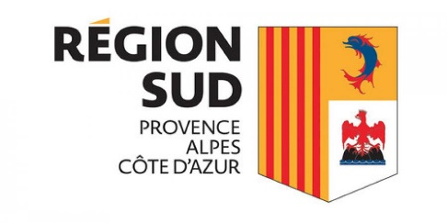
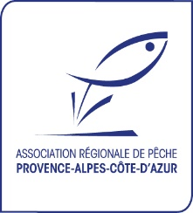

TROPHEES REGIONAUX MILIEUX AQUATIQUES

REGLEMENT

Article 1 : Composition et rôle du jury

Le jury est composé des personnes suivantes :

Du Président de l’ARFPPMA PACA,
- D’un Conseiller Régional Provence Alpes Côte d’Azur,
- De 2 représentants du Service Eau et Risques Naturels de la Région Sud,
- De 4 personnalités du milieu de l’eau et de scientifiques,
- De 2 représentants des médias.

Il se réunit selon le calendrier prévu et, si besoin, à la demande de l’une ou l’autre des parties.
Le jury étudie les dossiers sélectionnés et se réserve le droit de visiter les sites des candidats retenus. Le jury désigne par un vote les lauréats des Trophées et leurs accessits.

Article 2 : Processus de sélection

Les dossiers de candidature pour les “Trophées Régionaux Milieux Aquatiques” doivent être retournés avant le 15 Avril 2023, délai de rigueur soit par courrier à :
ARFPPMA PACA
8, Parc d’Activités de Bompertuis – Avenue d’Arménie
13120 GARDANNE
Soit par mail à : dr.arfppma@gmail.com

Conditions de candidature

Les dossiers peuvent être déposés par des Associations Agréées de Pêche et de Protection du Milieu Aquatique, des Fédérations Départementales de Pêche et de Protection du Milieu Aquatique et des structures associatives de la pêche (Associations migrateurs...) de la région Provence Alpes Côte d’Azur.

Le candidat présente la concrétisation d’un projet qui a moins de 3 ans financée ou entrant dans le cadre et les objectifs de la convention de partenariat entre la Région Sud et les structures associatives du loisir pêche en eau douce.

Les actions présentées doivent concerner les domaines suivants :
- la protection du milieu aquatique,
- la promotion du milieu aquatique,
- la biodiversité halieutique,
- la valorisation du patrimoine autour de l’eau.

Les actions présentées doivent remplir les critères suivants :
- Projets dont la maitrise d’ouvrage est portée par une des collectivités piscicoles associatives citées ci-dessus,
- Projets ayant fait l’objet d’un financement de la Région Sud ou entrant dans le cadre et les objectifs de la convention de partenariat entre la Région Sud Provence Alpes Côte d’Azur et les structures associatives du loisir pêche en eau douce.

Pièces à produire

- Les statuts de l’association, le procès-verbal de la dernière assemblée générale ainsi que la photocopie de la pièce d’identité du Président.
- Le dossier de candidature complété.
- Un descriptif précis comportant un texte clair et parfaitement lisible de 10 pages maximum.
- Autres documents (photos légendées, schémas, plans, articles, présentation vidéo…) strictement limités à 10, tous droits cédés pour une utilisation réservée à la valorisation des Trophées.
- Un relevé d’identité bancaire.

Critères de sélection

Le jury prend en compte le caractère original, novateur, pédagogique, exemplaire et enrichissant du projet présenté.
Les associations candidates doivent faire preuve d’une implication sociale dans la vie locale, aux côtés des collectivités locales, d’autres associations ou d’autres partenaires.

Article 3 : Vote

Des mentions du jury peuvent être attribuées aux dossiers qui le méritent par l’engagement dans l’action, sans dotation financière. Les décisions du jury sont sans appel.

Article 4 : Prix

Les Trophées font l’objet d’une dotation financière qui est attribuée par l’ARFPPMA PACA de la façon suivante :
- 1° prix : 500 €
- 2° prix : 300 €
- 3° prix : 200 €

Article 5 : Remise des prix

La remise des Trophées et des prix aura lieu à l’occasion de la prochaine Conférence régionale de l’ARFPPMA PACA dont la date reste à définir avec la Région Sud.

